Дисциплина «Программирование корпоративных систем» Рабочая тетрадь 3 Классы.

Теоретический материал
C# является полноценным объектно-ориентированным языком. Это значит, что программу на C# можно представить в виде взаимосвязанных взаимодействующих между собой объектов.
Описанием объекта является класс, а объект представляет экземпляр этого класса.
По сути класс представляет новый тип, который определяется пользователем. Класс определяется с помощью ключевого слова сlass:
class название_класса
{
// содержимое класса
}
Начиная с версии C# 12, если класс имеет пустое определение, то фигурные скобки после названия типа можно не использовать.
Класс может хранить некоторые данные. Для хранения данных в классе применяются поля. По сути поля класса - это переменные, определенные на уровне класса.
Кроме того, класс может определять некоторое поведение или выполняемые действия. Для определения поведения в классе применяются методы.

class Person
{
public string name = "Undefined"; // имя
public int age; // возраст public void Print()
{
Console.WriteLine($"Имя: {name} Возраст: {age}");
}
}
Создание объекта класса
После определения класса мы можем создавать его объекты. Для создания объекта применяются конструкторы.
По сути конструкторы представляют специальные методы, которые называются так же как и класс, и которые вызываются при создании нового объекта класса и выполняют инициализацию объекта.
Общий синтаксис вызова конструктора:
new конструктор_класса(параметры_конструктора);
Person mike = new Person();
Для обращения к функциональности класса - полям, методам (а также другим элементам класса) применяется точечная нотация точки - после объекта класса ставится точка, а затем элемент класса:
объект.поле_класса объект.метод_класса(параметры_метода)

Задание 1
Задача:
Система бронирования
Разработать ПО со следующей архитектурой классов и функционалом:
Класс «Стол»:
Хранимая информация:
- ID стола;
- Расположение стола: (например: у окна, у прохода, у выхода, в глубине);
- Количество мест;
- Расписание занятости стола по часам.
Методы:
- Изменение информации стола;
- Создание стола;
- Вывод информации о столе.
Класс «Бронирование»:
Хранимая информация:
ID клиента;
Имя клиента;
Номер телефона клиента;
Время начала брони;
Время окончания брони;
Комментарий; Назначенный столик.
Методы:
Создание брони;
Изменение брони;

Отмена брони.
Информация, вносимая в объекты класса «Бронирование», должна вносить изменения в объекты класса «Стол».
Общие требования к функционалу:
- Программный продукт должен позволять создавать набор из n (n>0)
столов (каждый стол представляет собой объект класса);
- Программный продукт должен позволять создавать набор из n (n>0) бронирований (каждое бронирование представляет собой объект класса);
- Иметь возможность редактирования информации выбранного стола по его ID (если он не фигурирует в активном бронировании);
- Иметь возможность вывода полной информации о столе по его ID; ***************************************************************
Пример вывода информации о столе:
ID: -------------------------------------------------------------------------------01.
Расположение:-------------------------------------------------------«у окна». Количество мест: ------------------------------------------------------------4
Расписание:
9:00-10:00 -----------------------------------------------------
10:00-11:00 ---------------------------------------------------
11:00-12:00 ---------------------------------------------------
12:00-13:00 -------------------ID 3, Макс, 88005553535
13:00-14:00 -------------------ID 3, Макс, 88005553535
14:00-15:00 ------------------ ID 3, Макс, 88005553535
15:00-16:00 --------------------------------------------------
16:00-17:00 ----------------- ID 7, Анна, 5745552377
17:00-18:00 -------------------------------------------------
***************************************************************
- Вывод перечня всех доступных для бронирования столов, соответствующих фильтру;
- Вывод перечня всех бронирований;
- Поиск информации о бронировании по 4 последним цифрам номера телефона и имени клиента.
Итоговый проект должен содержать 3 файла классов.

Решени | е:
using System;
using System.Collections.Generic;

class Program
{
static List<Table> tables = new List<Table>();
static List<Booking> bookings = new List<Booking>();

static void Main()
{
while (true)
{
Console.WriteLine("\nСИСТЕМА БРОНИРОВАНИЯ");
Console.WriteLine("1. Добавить стол");
Console.WriteLine("2. Изменить информацию стола");
Console.WriteLine("3. Показать информацию о столе по ID");
Console.WriteLine("4. Создать бронирование");
Console.WriteLine("5. Изменить бронирование");
Console.WriteLine("6. Отменить бронирование");
Console.WriteLine("7. Показать все бронирования");
Console.WriteLine("8. Найти столы по фильтру (места + интервал времени)");
Console.WriteLine("9. Поиск брони по имени и последним 4 цифрам телефона");
Console.WriteLine("0. Выход");
Console.Write("Выберите пункт: ");

string? choice = Console.ReadLine();
if (choice is null)
{
Console.WriteLine("Ввод прерван.");
return;
}

switch (choice)
{
case "1": AddTable(); break;
case "2": EditTable(); break;
case "3": ShowTable(); break;
case "4": CreateBooking(); break;
case "5": EditBooking(); break;
case "6": CancelBooking(); break;
case "7": ShowAllBookings(); break;
case "8": FindAvailableTables(); break;
case "9": SearchBooking(); break;
case "0": return;
default: Console.WriteLine("Неверный пункт меню"); break;
}
}
}

static Table? FindTableById(int id) => tables.Find(t => t.Id == id);

static bool TryReadInt(string prompt, out int value)
{
Console.Write(prompt);
string? input = Console.ReadLine();
if (!int.TryParse(input, out value))
{
Console.WriteLine("Некорректный ввод числа.");
return false;
}

return true;
}

static string? ReadRequiredString(string prompt)
{
Console.Write(prompt);
string? input = Console.ReadLine();
if (string.IsNullOrWhiteSpace(input))
{
Console.WriteLine("Пустой ввод недопустим.");
return null;
}

return input;
}

static void AddTable()
{
if (!TryReadInt("ID стола: ", out int id))
return;

string? location = ReadRequiredString("Расположение: ");
if (location is null)
return;

if (!TryReadInt("Количество мест: ", out int seats))
return;

tables.Add(new Table(id, location, seats));
Console.WriteLine("Стол добавлен.");
}

static void EditTable()
{
if (!TryReadInt("ID стола для редактирования: ", out int id))
return;

Table? table = FindTableById(id);
if (table == null)
{
Console.WriteLine("Стол не найден.");
return;
}

if (table.HasActiveBookings())
{
Console.WriteLine("Стол участвует в активном бронировании, редактирование запрещено.");
return;
}

string? newLocation = ReadRequiredString("Новое расположение: ");
if (newLocation is null)
return;

if (!TryReadInt("Новое количество мест: ", out int newSeats))
return;

table.UpdateInfo(newLocation, newSeats);
Console.WriteLine("Информация стола обновлена.");
}

static void ShowTable()
{
if (!TryReadInt("ID стола: ", out int id))
return;

Table? table = FindTableById(id);
if (table == null)
{
Console.WriteLine("Стол не найден.");
return;
}

table.PrintInfo();
}

static void CreateBooking()
{
if (!TryReadInt("ID клиента: ", out int clientId))
return;

string? name = ReadRequiredString("Имя клиента: ");
if (name is null)
return;

string? phone = ReadRequiredString("Телефон клиента: ");
if (phone is null)
return;

if (!TryReadInt("ID стола: ", out int tableId))
return;

Table? table = FindTableById(tableId);
if (table == null)
{
Console.WriteLine("Стол не найден.");
return;
}

if (!TryReadInt("Время начала брони (час, например 12): ", out int startHour))
return;

if (!TryReadInt("Время окончания брони (час, например 14): ", out int endHour))
return;

if (!table.IsAvailable(startHour, endHour))
{
Console.WriteLine("Стол занят в указанный интервал.");
return;
}

string? comment = ReadRequiredString("Комментарий: ");
if (comment is null)
return;

Booking booking = new Booking(clientId, name, phone, startHour, endHour, comment, table);
bookings.Add(booking);

Console.WriteLine("Бронирование создано.");
}

static void EditBooking()
{
if (!TryReadInt("Введите ID клиента брони для изменения: ", out int clientId))
return;

Booking? booking = bookings.Find(b => b.ClientId == clientId);
if (booking == null)
{
Console.WriteLine("Бронирование не найдено.");
return;
}

string? name = ReadRequiredString("Новое имя клиента: ");
if (name is null)
return;

string? phone = ReadRequiredString("Новый телефон: ");
if (phone is null)
return;

if (!TryReadInt("Новое время начала (час): ", out int startHour))
return;

if (!TryReadInt("Новое время окончания (час): ", out int endHour))
return;

if (!booking.Table.IsAvailable(startHour, endHour))
{
Console.WriteLine("Стол занят в указанный интервал.");
return;
}

string? comment = ReadRequiredString("Новый комментарий: ");
if (comment is null)
return;

booking.Update(name, phone, startHour, endHour, comment);
Console.WriteLine("Бронирование обновлено.");
}

static void CancelBooking()
{
if (!TryReadInt("Введите ID клиента для отмены брони: ", out int clientId))
return;

Booking? booking = bookings.Find(b => b.ClientId == clientId);
if (booking == null)
{
Console.WriteLine("Бронирование не найдено.");
return;
}

booking.Cancel();
bookings.Remove(booking);
Console.WriteLine("Бронирование отменено.");
}

static void ShowAllBookings()
{
if (bookings.Count == 0)
{
Console.WriteLine("Бронирований нет.");
return;
}

foreach (var b in bookings)
{
Console.WriteLine(b);
}
}

static void FindAvailableTables()
{
if (!TryReadInt("Минимальное количество мест: ", out int minSeats))
return;

if (!TryReadInt("Время начала (час): ", out int startHour))
return;

if (!TryReadInt("Время окончания (час): ", out int endHour))
return;

Console.WriteLine("Доступные столы:");
foreach (var t in tables)
{
if (t.Seats >= minSeats && t.IsAvailable(startHour, endHour))
{
Console.WriteLine($"Стол ID {t.Id}, {t.Location}, мест: {t.Seats}");
}
}
}

static void SearchBooking()
{
string? name = ReadRequiredString("Имя клиента: ");
if (name is null)
return;

string? last4 = ReadRequiredString("Последние 4 цифры телефона: ");
if (last4 is null)
return;

foreach (var b in bookings)
{
if (b.ClientName.Equals(name, StringComparison.OrdinalIgnoreCase) &&
b.Phone.EndsWith(last4))
{
Console.WriteLine(b);
}
}
}
}

Ответ:
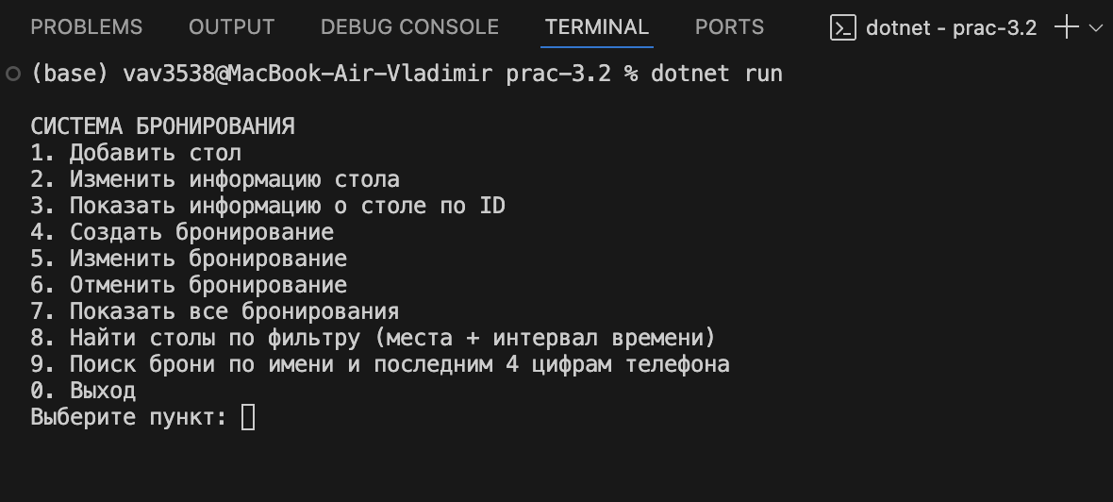
Алгоритм для тестирования:
Проверка работоспособности программы (Система бронирования)

Ниже приведена последовательность команд, которые нужно ввести в консоль
для проверки всех функций системы бронирования столов.

1. Добавление столов

Стол №1

1 1 Окно 4

Стол №2

1 2 Центр зала 6

2. Создание бронирований

Бронь №1 (стол 1)

4 101 Иван 89161234567 1 12 14 День рождения

Бронь №2 (стол 2)

4 102 Мария 89169876543 2 10 11 Переговоры

3. Просмотр информации о столе

3 1

4. Попытка изменения стола с существующей бронью

2 1

5. Поиск столов по фильтру (места + интервал)

8 4 12 14

6. Поиск брони по имени и телефону

9 Иван 4567

7. Изменение бронирования

5 101 Иван Петров 89161235555 13 15 Перенос времени

8. Просмотр всех бронирований

7

9. Отмена бронирования

6 102

10. Проверка оставшихся бронирований

7

